Informácia pre odberateľov vody

Vážení občania

Stredoslovenská vodárenská prevádzková spoločnosť, a.s oznamuje občanom obce, že z dôvodu práceneschopnosti viacerých odčítačov majú obmedzené možnosti realizácie odpočtov, preto v mesiaci FEBRUÁR 2025 budú v našej obci realizovať odpočty v obmedzenom režime.
S cieľom zabezpečiť fakturáciu v súlade s reálnou spotrebou a nie na základe priemernej spotreby žiadajú občanov o spoluprácu pri zistení stavu vodomeru.
Za účelom urýchlenia zistenia stavu vodomeru boli odberateľom, ktorí majú v našej spoločnosti evidované telefónne číslo, zaslané interaktívne SMS-ky pre zaslanie foto a stavu vodomeru prostredníctvom aplikácie. Žiadajú odberateľov, ktorým bola doručená interaktívna SMS aby pre nahlásenie stavu vodomeru prednostne využili túto možnosť.

Odberatelia, ktorí neobdržali interaktívnu SMS, alebo aplikáciu interaktívnej SMS nemôžu využiť môžu stav vodomeru oznámiť do 15.2.2025 jedným z nasledovných spôsobov:
- vyplnením ONLINE formulára, ktorý je zverejnený na www.stvps.sk
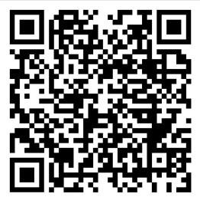
- zaslaním stavu alebo foto vodomeru e-mailom na adresu cc@stvps.sk
- zaslaním textovej SMS ale bez foto vodomeru na tel.číslo: +421 902 020 419
- telefonicky na tel. číslo Call centra: 0850 111 234 v čase od 7.30 do 15.00 hod.

Pri nahlasovaní stavu vodomeru e-mailom alebo SMS je potrebné uviesť:
meno a priezvisko, adresu odberného miesta, dátum odpočtu a stav vodomeru.

Vzhľadom na obmedzené možnosti pri preberaní telefonických hovorov v pracovných dňoch od 7.30 do 15.00 hod. doporučujeme oznámenie zaslať cez ONLINE formulár alebo formou SMS alebo e-mailu.

Za ústretovosť a pochopenie Vám ďakuje Váš dodávateľ vody.

